Мастер – класс: Обереговая кукла
«Кубышка-Травница»
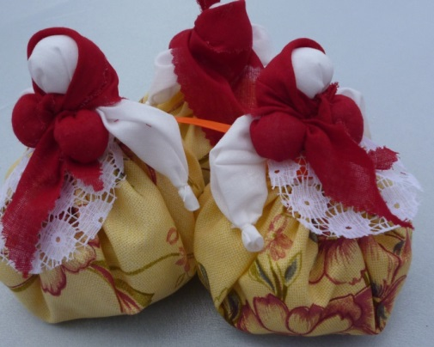
Педагог дополнительного образования
Куксова Любовь Александровна
Ст. Дмитриевская 2014 год
«Кубышка-Травница» - это целительная кукла-хозяюшка. Наши предки использовали её для очищения воздуха в доме и профилактики заболеваний. Вешали или ставили куколку «Кубышку-Травницу» в местах, где застаивался воздух или над колыбелью ребенка, таким образом, охраняя дом от злых духов и хвори. Каждый вечер, перед сном, мешочек обязательно разминали, чтобы в комнате разнесся травяной дух, который благотворно влияет на состояние сна и воздуха в помещении. В основе этой куклы юбка-мешок с лекарственными травами. Кукла «Кубышка-травница» используется в зависимости от трав, которые заложены в ее мешочек. Для хорошего настроения: пустырник, мелисса, ромашка аптечная. Для профилактики простудных заболеваний: зверобой, ромашка аптечная, бессмертник, шалфей, тысячелистник. При заболеваниях верхних дыхательных путей набить куклу травой чабреца. Для хорошего сна куколку нужно поместить в спальне, возле кровати. Можно куклу «кубышку-травницу» хранить на кухне, набив ее юбку листочками смородины, базилика, мелиссы. А если добавить гвоздику или корицу благоухание будет ярче. Через два года траву в мешочке надо менять.
Назначение: Кубышка-травница прекрасный подарок друзьям, родным и близким.
Цели: научиться вспоминать свои корни, хранить память предков, которая не даст нам забыть свою историю.
Задачи:
- научиться мастерить куклу своими руками по традиционной технологии; - привить интерес к изготовлению обереговых, обрядовых и игровых кукол; - в детских мастер-классах развить навыки рукоделия и мелкую моторику
Материал для работы:
1.Лоскут светлой ткани 20х20см. для головы – 1 шт.
2. Лоскут светлой ткани в мелкий рисунок 10х10 см. для груди – 2 шт.
3. Лоскут для платка размером в два обхвата головы - 1 шт.
4. Полоска ткани красного цвета 20х1см. – 1 шт.
5. Лоскут цветной ткани 40х40см. – 1 шт.
6. Лоскут цветной ткани 5х5 см. – 2 шт.
7. Шитье или кружево, или яркая полоска ткани 7х10см. для фартучка – 1 шт.
8. Тесьма для пояса 25см.
9. Красные нитки
10. Душистые лекарственные травы 11. Синтепон или кусочки ветоши для наполнения куклы.
12. Игла
13. Ножницы

Технология изготовления Кубышки-травницы:
1. Берем лоскут светлой ткани, в середину кладем синтепон или ветошь.
2. Делаем кукле голову, стараясь чтобы лицо было без складок. Для этого красной ниткой перевязываем на месте предполагаемой шеи четное количество витков.
3. Расправляем ткань по диагонали, наложив половинки лоскута друг на друга. На концах диагонали подгибаем ткань и перевязываем красной ниткой четное количество витков на расстоянии 2-2,5см. от края. Получаем руки.
4. Поднимаем вверх руки и перевязываем красной ниткой в области предполагаемой талии четное количество витков.
5. Берем лоскуты светлой ткани в мелкий рисунок. И таким же образом, как голову, делаем 2 груди. Размер каждой груди чуть меньше головы.
6. Каждую грудь отдельно привязываем к шее.
7. Берем полоску красного цвета и завязываем на ней два узелка на расстоянии 1,5-2см. друг от друга.
8. Привязываем красную полоску на голову и получаем рожки.
9. Прячем рожки, повязывая на голову платок, который завязывается сзади.
10. Берем большой лоскут цветной ткани, раскладываем на столе, загибаем концы к середине.
11. Наметываем по краю большими стежками, для того, чтобы можно было стянуть в мешочек в дальнейшем.
12. Насыпаем на середину немного травы. Сверху на траву накладываем синтепон или ветошь. Потом опять насыпаем траву. Потом опять синтепон. Чередуем слои, пока не наберем достаточного количества.
13. Верхнюю часть куклы вкладываем в сарафан и затягиваем края, равномерно распределяя складочки.
14. Под грудью подвязываем передник навыворот.
15. Сверху подвязываем куклу пояском.
16. Берем маленькие лоскутки цветной ткани, наполняем каждый душистой травой и перевязываем их.
17. Подвешиваем эти мешочки к рукам куклы.
18. После этого куколку нужно немного поладить, помять, убрать неровности, бугорки.
Вот Кубышка-травница и готова!

